杭州市临安区政府数字化
文件
转型工作领导小组办公室
临数转办〔2021〕2号

关于进一步规范政务信息化项目评审流程的通知
各镇人民政府、街道办事处，区政府各部门、各直属单位：
今年全省启动数字化改革以来，各地、各部门推进数字化建设步伐明显加快，新建信息化项目持续增加，为避免重复建设、切实提高政务信息化项目评审质量和效率，根据区委、区政府要求，按照《国家政务信息化项目建设管理办法》（国办发〔2019〕57号）和《临安市人民政府办公室关于对政府信息化项目实施预审的通知》（临政办〔2017〕9号）精神，现就进一步规范政务信息化项目评审流程通知如下：
一、评审主体
杭州市临安区政务信息化项目方案审核小组（以下简称审核小组）负责全区政务信息化项目评审工作，审核小组办公室（设在区数据资源管理局）承担审核小组的日常工作。
二、评审流程
政务信息化项目评审由项目建设方案编制、申报、审核、评审、修改五个环节构成。
（一）项目建设方案编制
为便于专家在有限的时间内全面了解政务信息化项目建设情况，项目建设方案编制必须按照《杭州市临安区政务信息化项目建设方案编制大纲》（附件1）编制。尤其要注意方案名称、方案内容、软硬件表述和编排格式等。
1.方案名称。杭州市临安区******（项目名称）建设方案
2.方案内容。要阐明建设背景依据（必要性）、建设目标范围、投资概算清单与明细清单等。
3.软硬件表述。软件必须以表格形式写明各功能模块、每个模块的功能和开发工量（杭州市临安区人力成本标准是800-1000元人/日或者2万元/人月）汇总；硬件必须以表格形式写明产品名称、数量、参数、单价与总价。
4.编排格式。扉页需包含方案名称、建设单位、编制时间，整个文本要有目录和页码。
（二）项目建设方案申报
项目建设单位完成项目建设方案编制后，通过党政OA系统“最多报一次”平台，进入区数据资源管理局的“数字化项目全流程管理平台”进行申报。具体操作详见《数字化项目全流程管理平台用户操作手册》（附件2）。
（三）项目建设方案规范性初审
区数据资源管理局收到项目建设方案后，适时召开项目建设方案规范性初审会议（一般每两周一次）。初审通过的将提交专家评审。初审未通过的，将出具《关于***项目建设方案规范性初审修改意见的函》，请建设单位按要求及时调整建设方案，再行申报。
（四）项目建设方案评审
对初审通过的项目，区数据资源管理局一般两周组织一次专家评审会议。
1.参会人员。一是审核小组成员单位，即数据资源局、机要局、经信局、审管办、公安分局、财政局相关负责人。二是评审专家，根据建设项目规模邀请5-7名省市相关领域专家和其他区县市一线专家。三是项目建设单位人员，包括分管负责人1名、业务负责人1名、项目建设方案编制单位1名（最多不超过3人）。
2.陈述人员。根据数字化改革要求，主陈述人为项目建设单位分管负责人，副陈述人为业务负责人，项目建设方案编制单位人员非问询不得发言。
3.评审资料。制作不超过8分钟的项目介绍PPT，提交10本项目建设方案（须与申报电子稿一致），提交项目评审申报表（须单位主要领导签字、盖章）。
4.评审意见。每个评审项目都将出具一份专家评审意见书。专家评审会一次性通过的项目将直接进入招投标程序。专家评审会认为项目建设方案需要调整的及时修改。
（五）项目建设方案修改
针对需要修改的项目建设方案，建设单位要按照专家修改意见，进一步完善建设方案。完善后上传“数字化项目全流程管理平台”，经审查方可启动招投标程序。
三、其他事项
1.各建设单位要认真对照《关于***项目建设方案规范性初审修改意见的函》逐一整改，未完成整改的将不提交专家评审。
2.各建设单位要高度重视项目前期工作，严格把关，共同提高财政资金使用绩效。评审项目如出现建设内容未减少但预算资金被专家组意见消减超过30%的情况，一律重新编制项目建设方案并另行申报评审。
3.评审会议经费由区数据资源管理局支出，评审专家劳务费由区数据资源管理局和建设单位协商支出。
4.每次评审项目未能通过专家评审或要求另行评审的，在年度智慧电子政务考核中扣1分，累计扣分。
5.项目评审过程中如有不明事项请与区数据资源管理局联系，联系人：王黎阳，联系电话56958008。

附件：1.杭州市临安区政务信息化项目建设方案编制大纲
2.《数字化项目全流程管理平台用户操作手册》

杭州市临安区政府数字化
转型工作领导小组办公室
2021年8月10日
附件1：杭州市临安区政府信息化项目建设方案编制大纲

杭州市临安区***************建设方案

申报单位（盖章）：
项目名称：
编制日期： 年 月

目 录
一、项目的基本概述 7
二、现状、必要性和需求分析 7
三、项目的建设目标 8
四、项目的总体设计 9
五、项目的应用系统设计 9
六、项目的信息数据设计 10
七、项目的计算机及网络平台系统设计 10
八、项目的安全保密设计 10
九、项目的基础配套工程设计 11
十、项目招标方案 11
十一、项目的投资概算 11
十二、项目的建设及运行管理 12
十三、项目的建设进度 12
十四、项目的培训计划 13
十五、社会与经济效益分析 13
十六、意见与建议 13
十七、附件 13

一、项目的基本概述
（一）项目名称。
（二）项目性质，包括新建、扩建、改建。属于扩建或改建的项目，应当说明原有项目投入使用时间、总投资、设备购置、数据储量、应用范围和效益等情况。
（三）项目承担单位、项目参与单位职责分工以及人员配置名单。
（四）项目建设方案编制依据，包括项目提出的理由与过程。
（五）项目建设目标、规模、周期。
（六）项目建设内容一览表。
（七）总投资及来源。
（八）经济及社会效益。

二、现状、必要性和需求分析
（一）现状。
目前信息化建设的情况，包括项目建设单位现有的计算机及网络设备的应用情况，以及各主要业务信息化情况。说明已有信息化状况，已有软硬件系统及网络结构示意图（简图），涉及配置、规模、应用情况和效果等方面。
单位信息技术硬件与软件资源存量一览表，包括硬件品种数量、系统软件清单、应用系统列表、数据库列表等。
（二）项目建设的必要性。
1．可行性分析，说明必要性、紧迫性和技术可行性分析，参考国内外或相关省市发展概况、水平、发展趋势等。
2．拟建项目与项目单位职责、业务的关系。改建或扩建项目说明原系统无法满足当前业务的功能需求点。
3．建设依据，罗列说明领导批示、文件要求、纪要规定等情况，并提供相关证明文件和材料。
（三）需求分析。
1．项目建设业务需求。说明项目的用途、所能解决的业务问题，以及对业务流程的分析。
2．项目的功能与性能需求。说明项目建成后应具备的功能，所需的软、硬件配置及网络等运行环境等。
3．项目的服务对象和服务范围。说明项目建成后的服务对象、用户数以及服务范围，是否提供数据给其他部门共享使用。
4．项目与已有系统的关系分析。说明拟建系统建设与本部门、其他部门已有系统和设备的关系。改建或扩建的项目还应当说明与原有系统的关系。
5．项目的安全需求分析。评估项目的安全风险、确定安全等级。分析评估系统安全的潜在威胁、薄弱环节，明确本系统存在的主要信息安全风险。

三、项目的建设目标
（一）项目建设思路。基于资源整合、信息共享、业务协同的建设思路。
（二）具体说明项目建设所要实现和完成的任务，并描述与全区信息化总体规划以及本单位信息化总体目标的关系。

四、项目的总体设计
（一）项目的建设原则。
在“先进性、实用性、标准化、开放性、兼容性、整体性、共享性、安全性、保密性、可靠性、实时性、经济性、可扩展性、可维护性”等各方面提出原则性要求。
（二）项目的总体架构和技术路线。
1．说明项目总体架构及软硬件网络拓扑图、系统软硬件物理布置图、系统软硬件配置。
2．说明项目的技术路线、关键技术选型、安全体系与功能设计要求，采用图文和列表罗列描述，并说明各个模块的功能及相互关系等。
（三）项目遵循依据和参考规范。
说明项目建设中所需要遵循标准规范的哪些条款，做符合性说明，并列出项目建设所参照的主要标准。

五、项目的应用系统设计
（一）业务应用系统设计，包括应用系统主要功能设计，子系统划分，与本单位其它应用系统之间的业务流程整合设计等。
（二）业务应用系统与本单位网站和政府门户网站之间的业务整合设计，体现“一站式”服务的整合设计要点。
（三）与全市性基础平台应用整合设计，要考虑利用如数字证书、统一认证、短信平台、电子邮箱、视频会议、应急指挥、公共服务、行政审批、网站群等全市统一的平台资源。

六、项目的信息数据设计
（一）数据系统设计，包括信息资源库建设的主要内容，建立的数据库和数据流程的设计，说明系统中数据的来源、采集更新方式、预估的数据储量（需满足业务需要）。
（二）参照或拟定的基础数据标准、共享和交换数据标准。符合本部门内其他系统数据一致性设计和规范标准，便于信息交换与数据共享。
（三）外部数据交换和共享设计，需要其他部门提供的数据以及建成后可提供给其他部门共享数据资源情况。

七、项目的计算机及网络平台系统设计
（一）计算机主机系统设计，包括各类服务器和存储设备选型、数量、配置依据和主要技术指标的需求分析与设计。服务器和存储设备要考虑利用全市统一机房资源。
（二）系统软件平台设计，包括操作软件、数据库软件、中间件产品以及其它应用支撑软件的选型、数量、配置依据。
（三）网络系统设计，包括网络设备与网络拓扑结构设计、局域网综合布线系统、网络互联需求与方案设计。网络设备选型配置等要考虑利用全市统一的网络资源。

八、项目的安全保密设计
（一）计算机网络安全设计，安全设备选型与配置。
（二）应用系统及数据安全设计，安全产品选型与配置。
（三）基于数字证书认证体系的可信平台安全设计。
（四）对业务与数据灾难备份恢复的设计。
（五）信息安全与保密管理。

九、项目的基础配套工程设计
（一）机房建设及装修设计。
（二）网络综合布线系统设计。
（三）配电系统及UPS设计。
（四）通信系统设计。
（五）空调、新风系统设计。
（六）接地系统设计。
（七）消防安全设计。

十、项目招标方案
（一）项目设计、开发、集成、监理及设备采购的招标范围和要求。
（二）招标的组织形式和方式。

十一、项目的投资概算
（一）投资概算的有关说明。
（二）总投资概算提供《项目资金概算明细汇总表》。
1．基础配套工程费用清单。
2．计算机及网络、安全设备资金概算。硬件设备应当列明参考品牌、型号、配置、单价、数量、质保期、用途。
3．系统软件与应用系统开发资金概算。软件应当列明价格、参考品牌、用户数、免费服务年限和响应等级等详细情况。应用软件研发费用应提供测算依据（根据人员、时间、设备等相关成本进行分析）。
4．项目管理与培训资金概算。
5．项目监理费用。
（三）项目建成后涉及硬件与软件资源存量一览表。
（四）系统运行维护后续资金概算。
（五）资金来源与落实。

十二、项目的建设及运行管理
（一）明确建设单位、参与单位、使用单位以及运维机构的职责分工、技术力量和人员配置情况。根据单位情况考虑是否利用纳入全市性统一托管。
（二）项目建设实施中需要制定的管理体系和管理方法建议。
（三）项目建成后需制定管理办法及相关标准。

十三、项目的建设进度
（一）项目建设工期。
（二）项目实施计划一览表。
（三）项目成功的关键因素和风险因素分析。
1．项目实施的外部风险及控制措施。
2．项目实施的内部风险及控制措施。
3．项目长期运行风险及控制措施。

十四、项目的培训计划
（一）业务人员培训计划。
（二）技术人员培训计划。

十五、社会与经济效益分析
（一）项目的社会效益。包括项目对加强政府在经济调节、市场监管、社会管理与公共服务方面的效果分析。
（二）项目的经济效益。包括直接或间接的经济效益分析。

十六、意见与建议

十七、附件
（一）国家、省、市的有关文件。
（二）项目的其它相关资料等，如前期咨询、专家论证以及可行性分析。
（三）附图：系统网络拓扑图、系统软硬件物理布置图
（四）附表：项目资金概算明细汇总表

附表：
项目资金概算明细汇总表
单位：万元
类别 | 名称（模块/型号） | 参考品牌 | 用户数 | 性能指标参数 | 数量 | 单位 | 单价 | 小计 | 用途 | 备注
系统软件
 | 合计：￥
工具软件
 | 合计：￥
应用软件
 | 合计：￥
硬 件
 | 合计：￥
其他项目
 | 合计：￥
资金总计 | ￥
表中“其他项目”可填写系统集成费、网络通信费、工程监理费、前期经费以及其他可能发生的费用；表格格式可根据需要进行调整。

附件2

数字化项目全流程管理平台

用
户
操
作
手
册

杭州市临安区数据资源管理局
二○二一年六月

目 录
1 系统登录 177
2 我的申请 18
2.1 项目申报 18
2.2 项目评审 20
2.3 待初审 22
2.4 待评审 23
2.5 待修改 23
2.6 已通过 23
2.7 未通过 23
2.8 草稿箱 24
3 我的项目 24
3.1 方案管理 24
3.2 采购管理 25
3.2.1 合同管理 26
3.3 建设管理 27
3.4 支付管理 29
3.5 运维管理 31
3.6 评估管理 32

系统登录
登录说明：在浏览器登录“杭州市临安区电子政务综合应用平台”，地址：http://10.33.188.222/，输入自己的账号密码完成登录，找到并进入“最多报一次”系统，搜索事项“数字化项目全流程管理平台”，点击进入事项，立即办理进入数字化项目全流程管理平台即可进行项目申报。
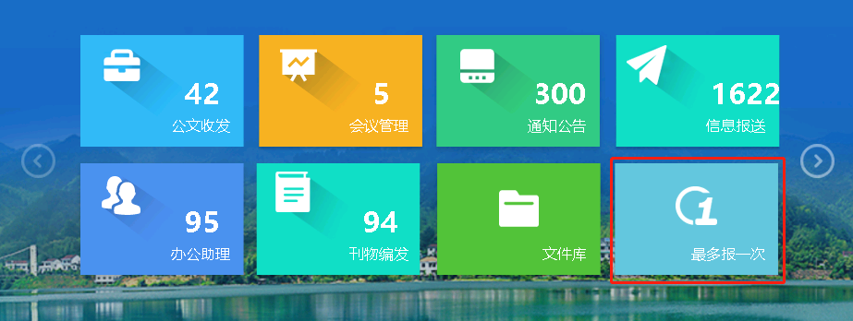
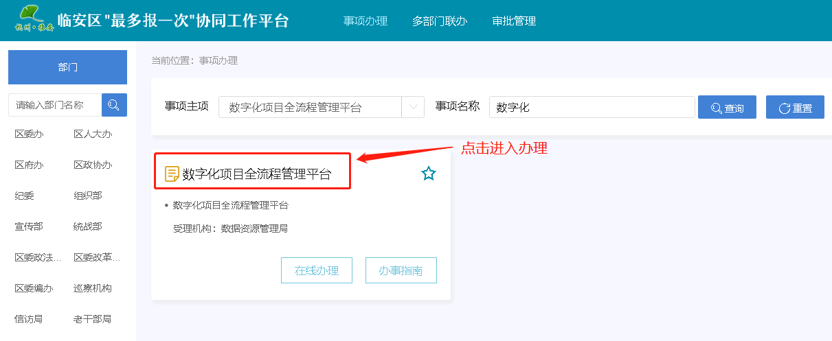
项目的申报、评审、建设、运维等全生命周期管理流程详见以下章节。

我的申请

项目申报
功能说明：点击【项目管理】-【我的申请】-【项目申报】即可填报申请入库的项目信息，项目申报需要填写项目基本信息、申报单位信息、项目预算信息、相关文件上传几块内容，如下图所示：
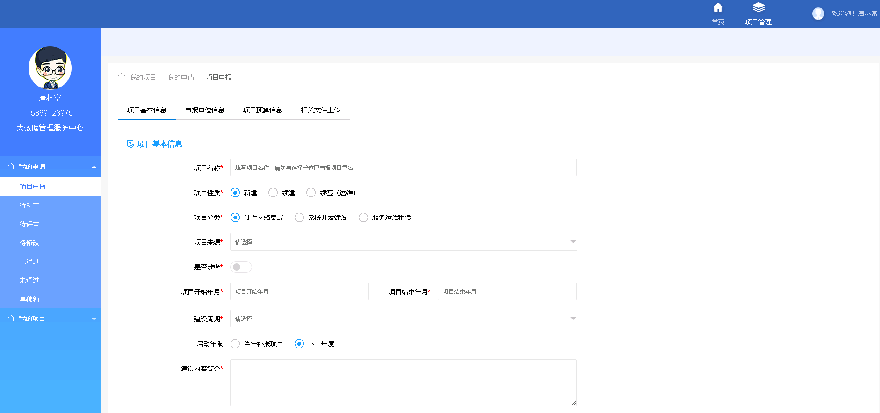
功能介绍：
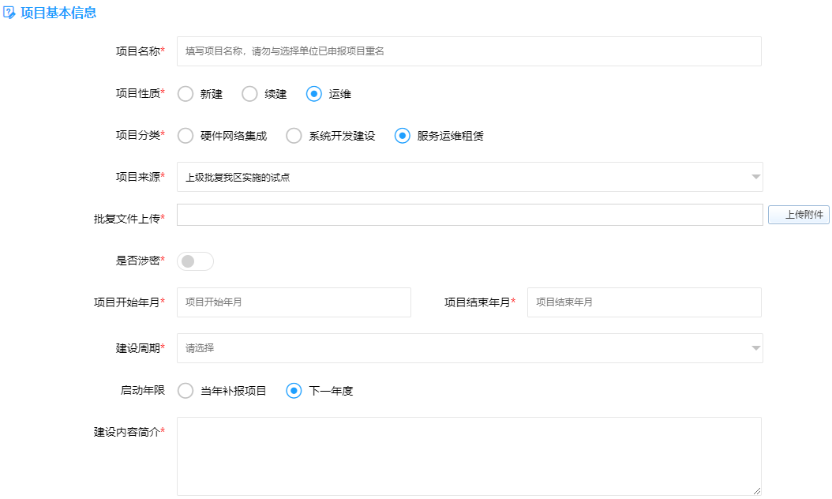
系统会根据所选项目性质，自动更新表单内容
若项目来源是“上级批复我区实施的试点”，则须上传批复文件
简单描述项目的主要建设内容
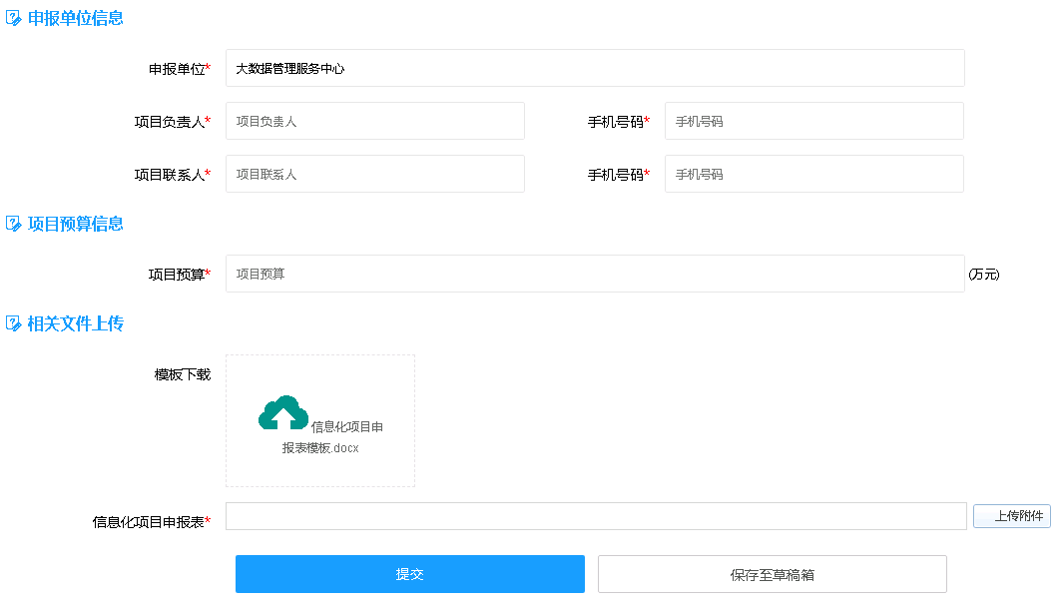
模板下载：根据下载的模板填写具体的信息化项目申请表。
点击提交即可完成项目申报申请。项目申报成功后，进入项目申报审批环节，审批通过后方可继续进行项目评审申请操作。也可先保存至草稿箱，修改完善后进行提交。项目申报审批中和审批通过的数据可在待初审菜单查看。
注：项目申报表单中各字段名末尾带有*符号的表示该字段为必填项，系统会在提交时首先进行表单验证，表单字段未填写或者填写不符合要求的会自动给出红色提示，请参照提示完成表单信息补充。

项目评审
功能说明：项目申报审批通过后，点击【项目管理】-【我的申请】-【待初审】中，点击“项目评审申请”即可填报项目方案信息并项目评审申请，如下图所示：
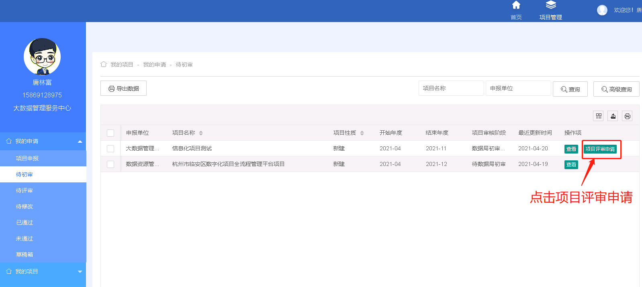
功能介绍：
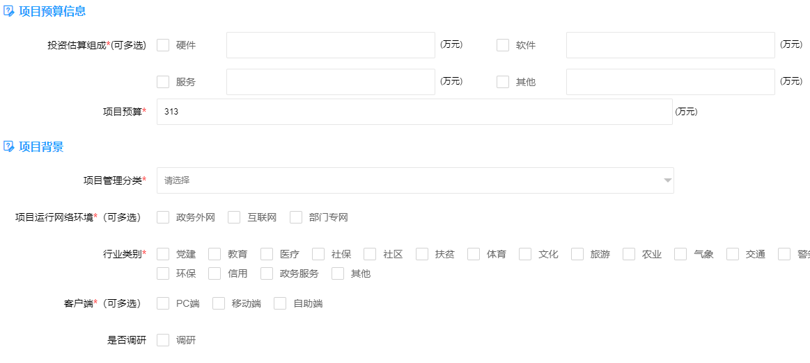
如勾选调研，需上传调研成果附件
根据审批结果重新修改项目预算，项目预算由投资预算组成自动计算而成
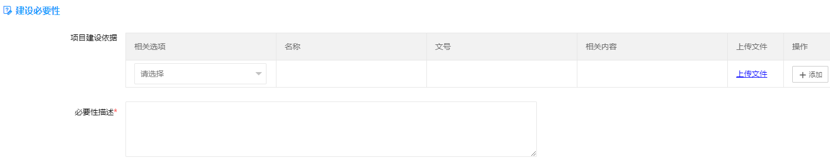
点击添加按钮可以添加，也可删除该条记录
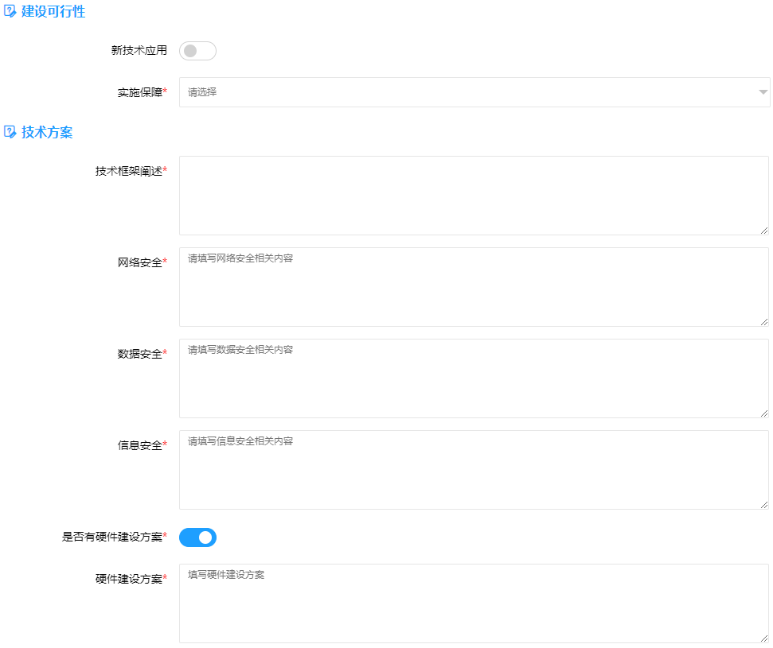
如有硬件建设方案，需填写硬件建设方案说明
如有新技术应用，需勾选相关技术分类
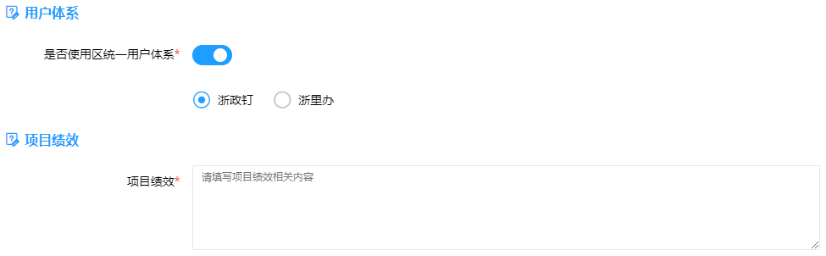
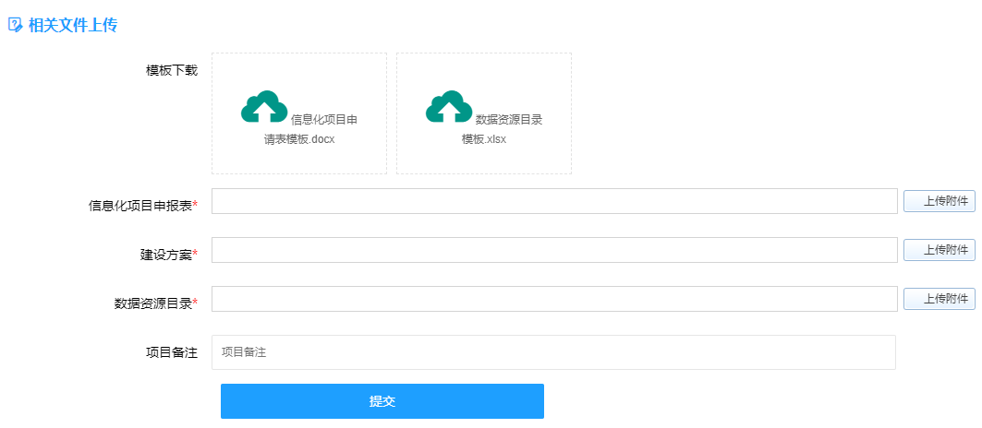
上传建设方案和数据资源目录
上传建设方案和数据资源目录

待初审
功能说明：点击【项目管理】-【我的申请】-【待初审】，可以查看项目申报后的项目信息及审批阶段，对审批通过的项目可以提交项目评审申请。

待评审
功能说明：点击【项目管理】-【我的申请】-【待评审】，可以查看项目评审申请的项目信息及审批阶段，对审批通过的项目可等待组织专家评审。

待修改
功能说明：点击【项目管理】-【我的申请】-【待修改】，可以对填报退回的项目信息进行修改。

已通过
功能说明：点击【项目管理】-【我的申请】-【已通过】，可以查看最终经专家评审通过后的项目列表。

未通过
功能说明：点击【项目管理】-【我的申请】-【未通过】，可以查看项目申报不通过、项目评审不通过、专家评审不予立项的项目列表。

草稿箱
功能说明：点击【项目管理】-【我的申请】-【草稿箱】，可以查看保存到草稿箱未提交的项目列表，点击编辑详情页的提交按钮可以把草稿箱中的项目进行提交。
功能介绍：
- 【查看】：查看模块可以查看所有草稿箱的详细信息。
- 【编辑】:对于未提交的数据进行修改。
- 【删除】：用于删除草稿箱的数据。

我的项目

方案管理
专家评审通过后，申报单位需要继续在方案管理模块对项目方案进行完善；若专家评审提出需要完善建设方案的，则还需重新上传修改后的方案。
功能说明：点击【项目管理】-【我的项目】-【方案管理】可以对项目方案进行完善。在编辑页面需要对项目的信息系统目录编制、公共数据共享、政务云资源、方案完善等信息进行补充。同时也可查看专家评审的论证意见。
项目方案完善后，当数据状态变为已完善时，在列表页点击“进入采购管理环节”即可进入下一环节。
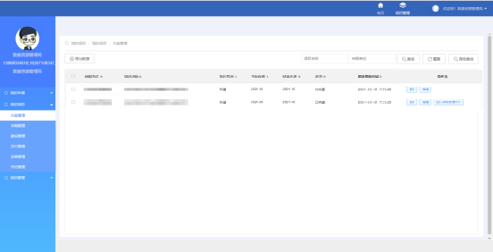
进入采购管理环节

采购管理
功能说明：点击【项目管理】-【我的项目】-【采购管理】可以对项目的采购信息进行管理。采购信息主要是维护项目的采购合同。
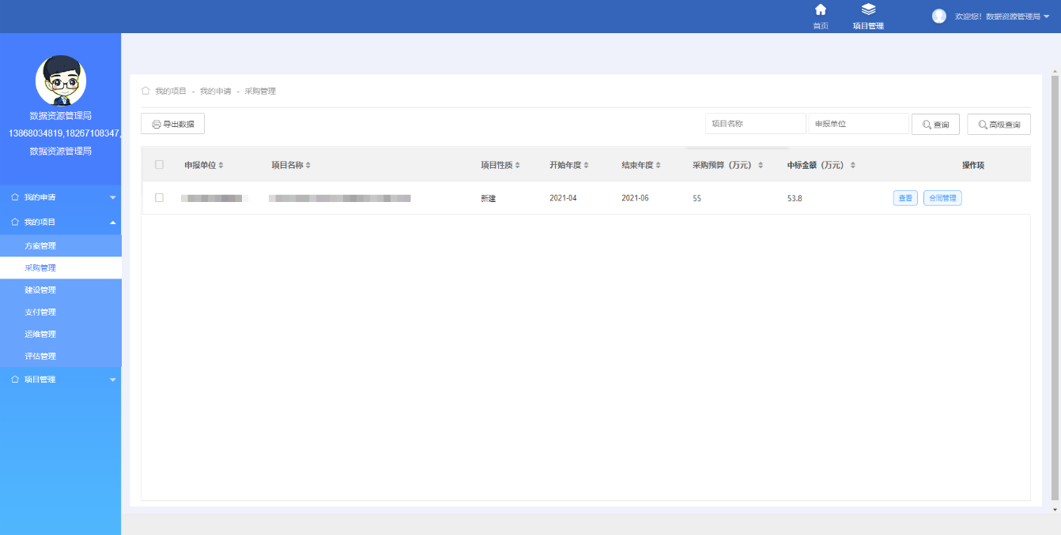
进入合同管理

合同管理
功能说明：点击【项目管理】-【我的项目】-【采购管理】-【合同管理】可以对单个项目的多个采购合同进行维护。点击“添加合同”按钮创建采购合同。合同创建完成后，即可对该采购项目进行建设内容维护和资金支付。
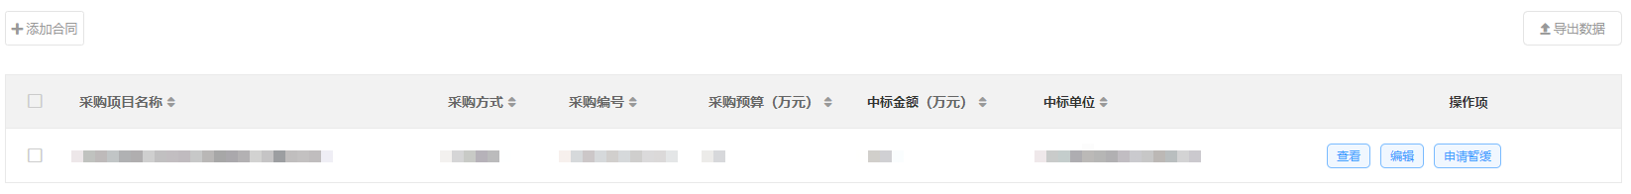
添加合同
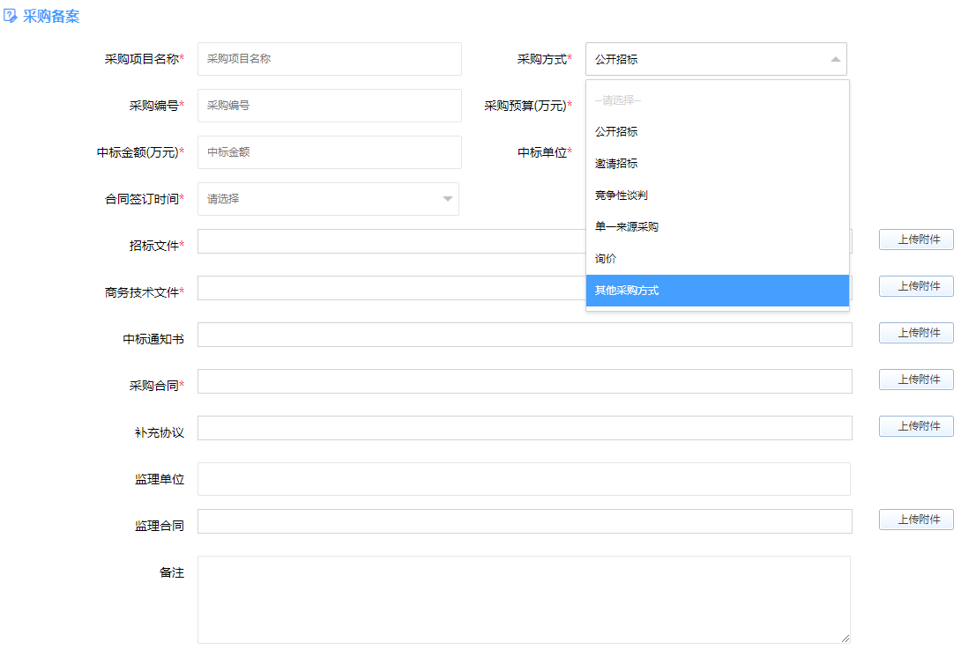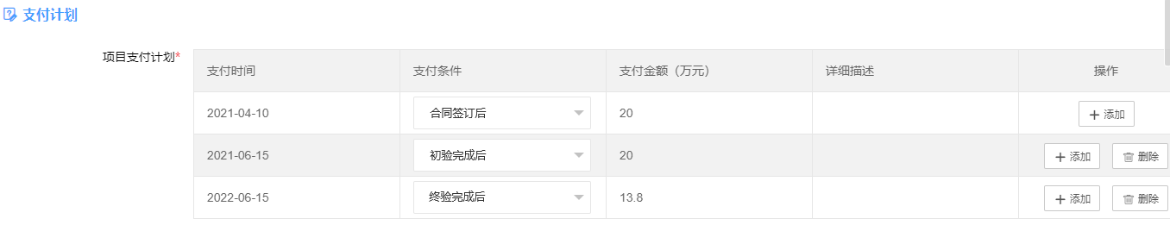
制定支付计划
完善合同相关信息

建设管理
功能说明：点击【项目管理】-【我的项目】-【建设管理】可以对采购项目的建设进展进行维护。建设管理中的采购项目必须在采购管理中完成合同的创建以后方可见。
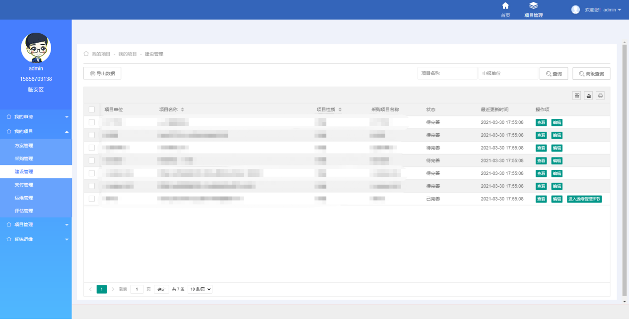
进入运维管理环节
功能介绍：
(1)【编辑】：点击“编辑”按钮可进入建设进展编辑页，待所有内容完成录入后，项目的建设进展状态自动变为“已完善”。
(2)【进入运维管理环节】：当建设进展状态为已完善，且已完成所有款项支付后，方可点击“进入运维管理环节”进入下一环节。
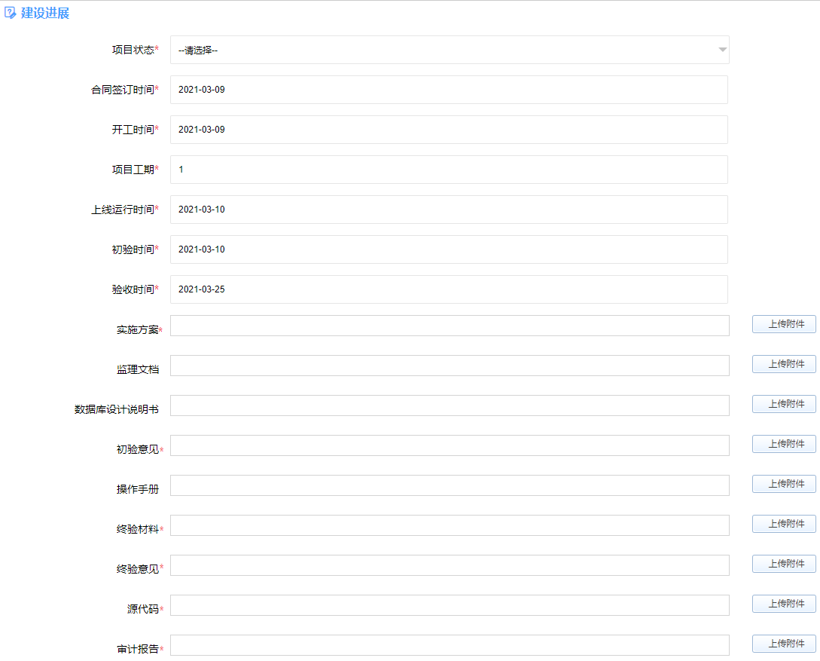

支付管理
功能说明：点击【项目管理】-【我的项目】-【支付管理】可以对采购项目的建设进展进行维护。支付管理中的采购项目必须在采购管理中完成合同的创建以后方可见。
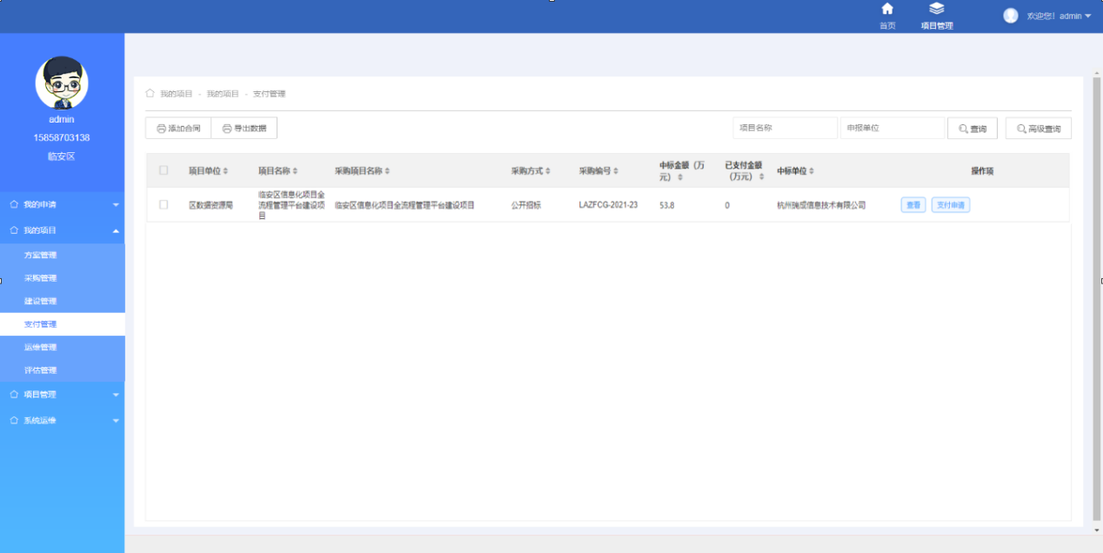
支付申请、确认支付
功能介绍：
- 【支付申请】：点击“支付申请”按钮，可选择对每笔支付金额进行申请，前几笔只需上传专项经费请拨单即可提交申请，尾款支付时，必须要完善建设管理中的相关内容，包括验收材料、源代码、审计报告等信息后，方可提交尾款支付申请。
- 【确认支付】：支付申请审批通过后，会自动将专项经费请拨单推送给财政局等相关单位，如已支付完成，则点击“确认支付”完成线上标记。
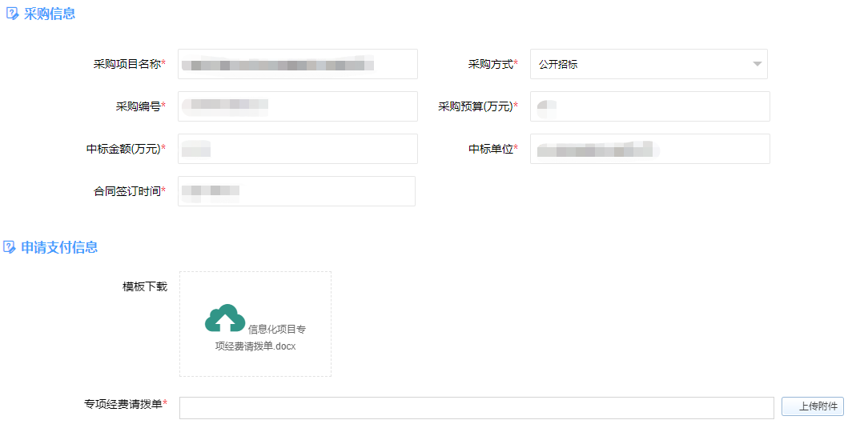
上传专项经费请拨单

运维管理
功能说明：点击【项目管理】-【我的项目】-【运维管理】可以对采购项目的运维内容进行维护。
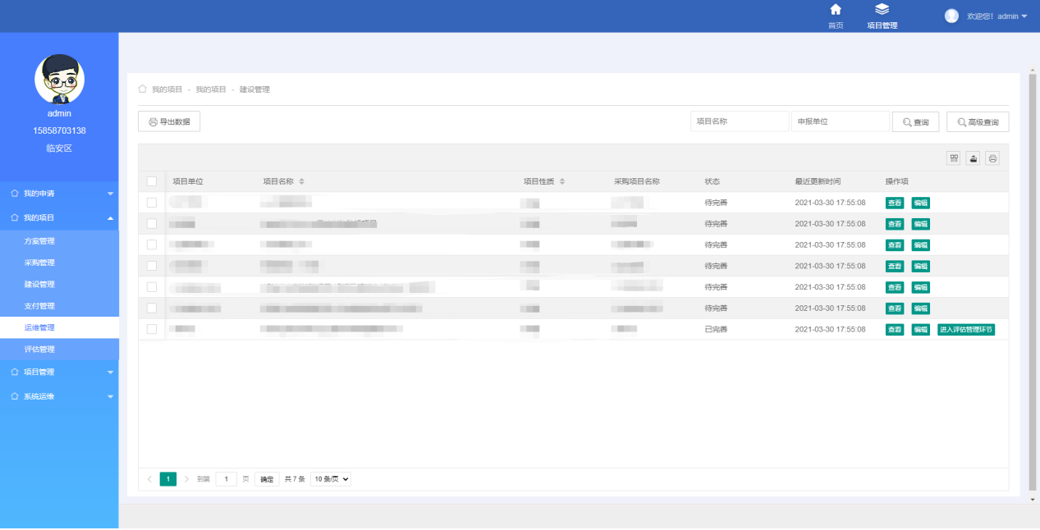
进入评估管理环节
功能介绍：
- 【编辑】：点击“编辑”按钮进入编辑页，可完善运维合同、运维经费、运维报告等相关内容。
- 【进入评估管理环节】：当运维内容完善后，项目的运维状态自动变为已完善，此时点击“进入评估管理环节”即可进入下一环节。

评估管理
功能说明：点击【项目管理】-【我的项目】-【评估管理】可以对采购项目进行自我评估，完成项目的最终环节。
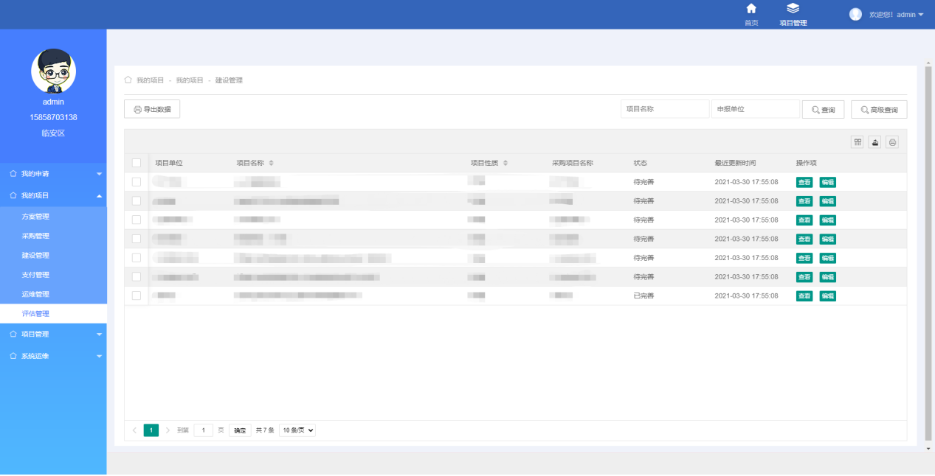
功能介绍：
- 【编辑】：点击“编辑”按钮进入编辑页，可完善自评结果、自评报告等内容。
